Citratzyklus
Zentrale Stellung im Stoffwechsel

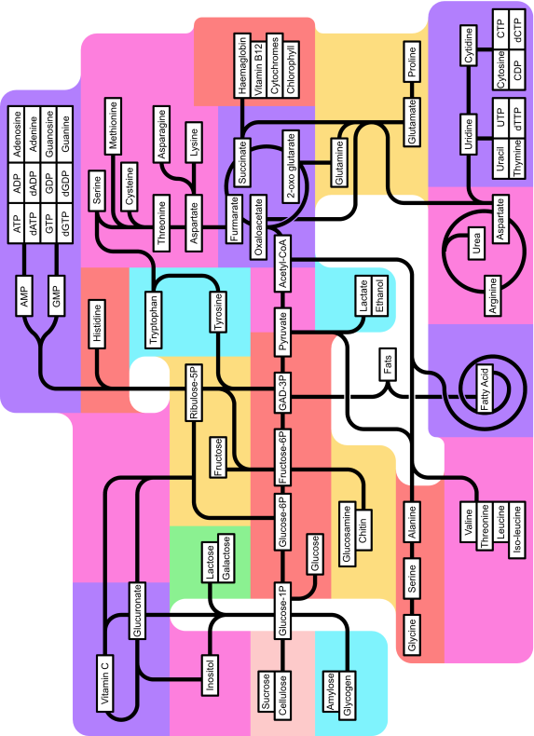
Quelle: http://en.wikipedia.org/wiki/File:Metabolism_790px.png (2010-10-14)¹

Zwischenprodukte des Citratzyklus als Ausgangsstoffe anderer Biosynthesewege
Tabelle: Zusammenstellung wichtiger Zwischenprodukte des Citratzyklus, die als Ausgangsstoffe anderer Biosynthesewege dienen.
Zwischenprodukt des Citratcyclus | Ausgangsstoff zur Synthese von:
α-Ketoglutarat  = 2-Oxoglutarat | Aminosäuren (Glutamin,Glutamat,Prolin)  (auch Purinbasen: Adenin und Guanin)
Succinat | Porphyrine (Ringsystem des Hämoglobins)  Cytochrom  Vitamin B12
Fumarat | Aminosäuren (Aspartat, Threonin etc.)  (auch Pyrimidinbasen: Thymin und Cytosin)
Oxalacetat | Aminosäuren (Aspartat = Asparaginsäure)  Harnstoff

Zusammenfassung:
Neben der wichtigen Funktion des Citratzyklus im oxidativen Abbau der Glucose spielt er als Lieferant wichtiger Intermediate vieler Biosynthesewege eine wesentliche Rolle.

¹)This file is picture is under the Creative Commons Attribution-Share Alike 3.0 Unported license.
Attribution: Zephyris
You are free:
- to share – to copy, distribute and transmit the work
- to remix – to adapt the work
Under the following conditions:
- attribution – You must attribute the work in the manner specified by the author or licensor (but not in any way that suggests that they endorse you or your use of the work).
- share alike – If you alter, transform, or build upon this work, you may distribute the resulting work only under the same or similar license to this one.

